湖北省2015年度城市地价动态监测简报

2015年度，在全国经济发展步入新常态的大背景下，全省经济增速放缓，土地市场活跃度下降。我省2015年度供应建设用地总面积23194.08公顷，同比下降28.8%，商服、住宅、工矿仓储、其他用地分别供应2231.38、4994.30、6945.98、9022.42公顷，分别占比9.62%、21.53%、29.95%、38.90%；商服用地同比增加7.3%，住宅、工矿仓储、其他用地供应量同比减少2.3%、14.5%、47.7%。
根据省统计局数据，1-11月，全省房地产开发投资完成3816.03亿元，同比增长6.7%，全省商品房销售面积5006.64万平方米，同比增长12.2%。
在宏观经济下行和房地产市场逐步回暖的综合作用下，我省综合地价同比、环比均小幅上涨，但涨幅收窄，各城市地价有涨有跌，城市间的市场分化明显。

一、湖北省总体地价情况
2015年，湖北省地价水平总体上继续保持上涨趋势，但较2014年涨幅收窄。全省全年综合地价水平值1302.9元/平方米，较2014年上涨33.9元/平方米，同比增长率为2.67%。商业、住宅、工业地价分别为2441.9元/平方米、1653.2元/平方米、372.6元/平方米，同比增长率分别为1.82%、3.10%、1.46%，环比增长率分别为0.89%、1.69%、0.74%（全省历年地价变化情况参见图1、图2、图3）。
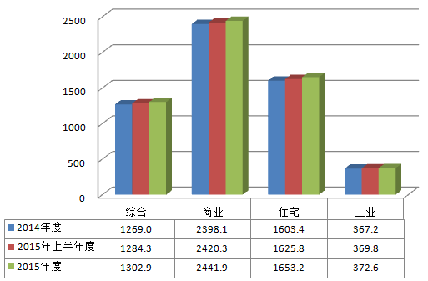
图1-湖北省分用途地价水平（元/平方米）

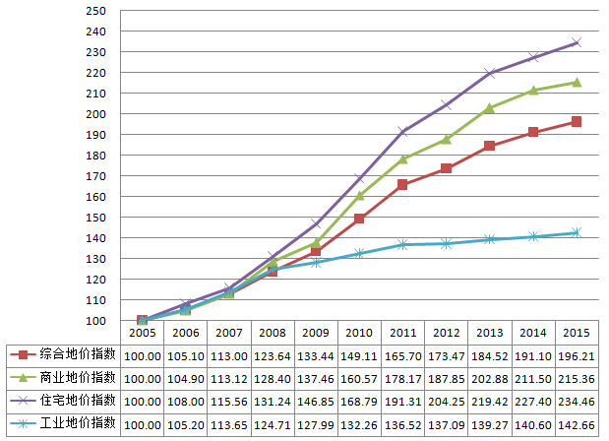
图2-湖北省分用途地价指数走势图

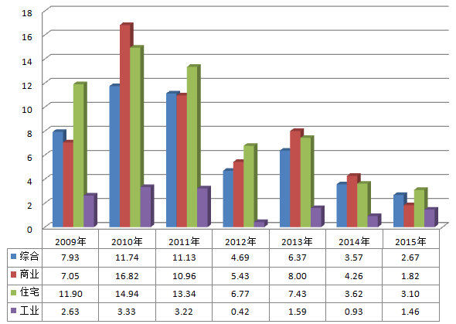
图3-湖北省历年地价增长率（%）

二、区域和重点城市地价情况
从重点城市来看，武汉市综合、商业、住宅、工业地价水平值分别为4590元/平方米、9603元/平方米、6392元/平方米、863元/平方米；同比增长率分别为4.89%、2.56%、5.88%、3.98%，武汉市各地价水平均为全省最高；宜昌市综合、商业、住宅、工业地价水平值分别为1451元/平方米、2372元/平方米、1499元/平方米、385元/平方米；同比增长率分别为7.96%、5.33%、12.03%、1.85%，地价水平值在全省排名分别为第4、5、5和5位；襄阳市综合、商业、住宅、工业地价水平值分别为2773元/平方米、4.51元/平方米、3504元/平方米、382元/平方米；同比增长率分别为2.55%、2.01%、2.70%、0.26%，地价水平值在全省排名分别为第2、2、2和6位。
从地价水平来看，综合地价水平最高的为武汉、襄阳、黄石，分别为4590元/平方米、2773元/平方米、2059元/平方米；商业地价水平最高的为武汉、襄阳、黄石，分别为9603元/平方米、4051元/平方米、3782元/平方米；住宅地价水平最高的为武汉、襄阳、黄石，分别为6392元/平方米、3504元/平方米、2409元/平方米；工业地价水平最高的为武汉、荆州、恩施，分别为863 元/平方米、568元/平方米、435元/平方米。
从地价增长率来看，综合地价增长率最高的为宜昌、武汉、恩施，分别为7.96%、4.89%、3.12%；商业地价增长率最高的为宜昌、鄂州、孝感，分别为5.33%、4.10%、3.81%；住宅地价增长率最高的为宜昌、武汉、恩施，分别为12.03%、5.88%、3.92%；工业地价增长率最高的为恩施、武汉、荆州，分别为6.10%、3.98%、2.53%（全省监测城市地价增长率参见图4）。
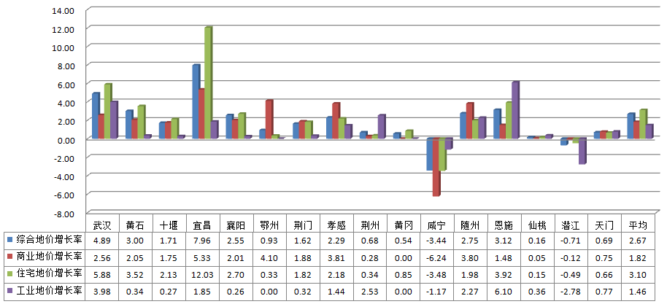
图4-湖北省监测城市2015年度分用途地价增长率（%）

从区域情况来看，2015年，武汉城市圈综合、商业、住宅、工业地价水平值分别为1326.7元/平方米、2700.1元/平方米、1779.6元/平方米、354.4元/平方米；同比增长率分别为2.45%、1.56%、2.91%、0.95%，环比增长率分别为1.41%、0.61%、1.75%、0.69%。
鄂西生态文化旅游圈综合、商业、住宅、工业地价水平值分别为1272.4元/平方米、2109.9元/平方米、1490.7元/平方米、395.9元/平方米；同比增长率分别为2.97%、2.26%、3.40%、2.06%，环比增长率分别为1.50%、1.37%、1.59%、0.80%。

三、2015年湖北省地价特点分析

（一）全省综合地价水平保持上升态势，涨幅收窄。
2015年，全省城市综合地价水平值较2014年年末上涨33.9元，同比增长率较2014年回落0.9个百分点，环比增长率较上半年高0.17个百分点。全省综合地价水平保持平稳上升态势，涨幅收窄，同时下半年地价增长较上半年快。

（二）全省分用途地价水平保持总体增长。
2015年，全省商业地价水平值为2441.9元/平方米，住宅地价水平值为1653.2元/平方米，工业地价水平值为372.6元/平方米，与2014年年末相比分别增长43.8元/平方米、49.8元/平方米和5.4元/平方米；2015年，全省分用途地价水平同比增长率分别为1.82%、3.10%和1.46%，环比增长率分别为0.89%、1.69%、0.74%。

（三）“一主两副”城市地价水平排名保持全省前列。
2014年，“一主两副”城市综合、商业、住宅、工业地价水平分别是全省平均水平的2.3倍、2.2倍、2.3倍、1.5倍，其影响力明显。武汉市各用途地价均排名全省第一，宜昌市商业、住宅和工业用地价格均排名第5位，襄阳市商业、住宅和工业用地价格水平分别排名第2位、第2位和第6位。“一主两副”城市地价水平保持龙头地位，与之前年度比较，宜昌市商业和住宅地价排名下降，襄阳市商业和住宅地价排名上升。

（四）武汉城市圈综合地价水平值高于鄂西生态文化旅游圈，但同比地价增长率较之低。
2015年，武汉城市圈综合、商业、住宅地价水平值分别比鄂西生态文化旅游圈高54.2元/平方米、590.3元/平方米、288.8元/平方米，工业地价水平值较之低41.4元/平方米；在同比增长率方面，武汉城市圈综合、商业、住宅、工业地价增长率分别比鄂西生态文化旅游圈分别低0.52、0.71、0.49、1.11个百分点。

（五）各城市间地价变化分化明显。
在全省地价低速增长的大趋势下，咸宁、潜江市地价同比出现负增长，例如咸宁综合、商业、住宅、工业地价分别下降3.44%、6.24%、3.48%、1.17%，潜江工业地价下降2.78%，但是武汉、宜昌、恩施等城市的部分地价同比增长幅度较大，例如武汉市住宅地价增长5.88%，宜昌市商业地价增长5.33%、住宅地价增长12.03%，恩施市工业地价增长6.10%，城市间分化明显。

附表：1、2015年全省各城市分用途地价水平值
2、2015年全省各城市分用途地价增长率

土地利用管理处
湖北省国土资源研究院
2016年1月22日

附表1-2015年全省各城市分用途地价水平值
类型  年度  城市 | 综合地价 |  |  | 商业地价 |  |  | 住宅地价 |  |  | 工业地价
类型  年度  城市 | 2014年年末 | 2015年  上半年 | 2015年年末 | 2014年年末 | 2015年  上半年 | 2015年年末 | 2014年年末 | 2015年  上半年 | 2015年年末 | 2014年年末 | 2015年  上半年 | 2015年年末
武汉 | 4376 | 4454 | 4590 | 9363 | 9496 | 9603 | 6037 | 6157 | 6392 | 830 | 841 | 863
黄石 | 1999 | 2028 | 2059 | 3706 | 3740 | 3782 | 2327 | 2368 | 2409 | 292 | 292 | 293
十堰 | 994 | 1002 | 1011 | 1601 | 1616 | 1629 | 986 | 994 | 1007 | 373 | 373 | 374
宜昌 | 1344 | 1392 | 1451 | 2252 | 2275 | 2372 | 1338 | 1430 | 1499 | 378 | 385 | 385
襄阳 | 2704 | 2739 | 2773 | 3971 | 4014 | 4051 | 3412 | 3458 | 3504 | 381 | 381 | 382
鄂州 | 969 | 976 | 978 | 1803 | 1873 | 1877 | 1217 | 1220 | 1221 | 418 | 417 | 418
荆门 | 924 | 936 | 939 | 2130 | 2155 | 2170 | 1044 | 1062 | 1063 | 310 | 311 | 311
孝感 | 698 | 713 | 714 | 1285 | 1331 | 1334 | 917 | 936 | 937 | 277 | 280 | 281
荆州 | 1320 | 1321 | 1329 | 2544 | 2538 | 2551 | 1741 | 1737 | 1747 | 554 | 562 | 568
黄冈 | 735 | 737 | 739 | 1409 | 1407 | 1409 | 1062 | 1067 | 1071 | 258 | 258 | 258
咸宁 | 523 | 509 | 505 | 1233 | 1166 | 1156 | 604 | 588 | 583 | 256 | 254 | 253
随州 | 691 | 699 | 710 | 999 | 1020 | 1037 | 907 | 912 | 925 | 309 | 311 | 316
恩施 | 673 | 686 | 694 | 945 | 952 | 959 | 664 | 679 | 690 | 410 | 426 | 435
仙桃 | 639 | 640 | 640 | 1928 | 1929 | 1929 | 1308 | 1310 | 1310 | 280 | 281 | 281
潜江 | 844 | 840 | 838 | 1606 | 1605 | 1604 | 1025 | 1021 | 1020 | 288 | 282 | 280
天门 | 871 | 877 | 877 | 1595 | 1607 | 1607 | 1066 | 1073 | 1073 | 261 | 263 | 263
平均 | 1269.0 | 1284.3 | 1302.9 | 2398.1 | 2420.3 | 2441.9 | 1603.4 | 1625.8 | 1653.2 | 367.2 | 369.8 | 372.6
注：2015年天门市调整地价监测范围，为保证新旧体系下监测数据的衔接，按照国土资源部的地价监测规范，天门市对2014年年末、2015年上半年地价进行了修正，全省2014年年末、2015年上半年地价为修正后全省16个监测城市的平均价格。本报告中地价增长率也采用修正后地价计算。
附表2-2015年全省各城市分用途地价增长率（%）
城市 | 综合地价增长率 |  | 商业地价增长率 |  | 住宅地价增长率 |  | 工业地价增长率
城市 | 同比 | 环比 | 同比 | 环比 | 同比 | 环比 | 同比 | 环比
武汉 | 4.89 | 3.05 | 2.56 | 1.13 | 5.88 | 3.82 | 3.98 | 2.62
黄石 | 3.00 | 1.53 | 2.05 | 1.12 | 3.52 | 1.73 | 0.34 | 0.34
十堰 | 1.71 | 0.90 | 1.75 | 0.80 | 2.13 | 1.31 | 0.27 | 0.27
宜昌 | 7.96 | 4.24 | 5.33 | 4.26 | 12.03 | 4.83 | 1.85 | 0.00
襄阳 | 2.55 | 1.24 | 2.01 | 0.92 | 2.70 | 1.33 | 0.26 | 0.26
鄂州 | 0.93 | 0.20 | 4.10 | 0.21 | 0.33 | 0.08 | 0.00 | 0.24
荆门 | 1.62 | 0.32 | 1.88 | 0.70 | 1.82 | 0.09 | 0.32 | 0.00
孝感 | 2.29 | 0.14 | 3.81 | 0.23 | 2.18 | 0.11 | 1.44 | 0.36
荆州 | 0.68 | 0.61 | 0.28 | 0.51 | 0.34 | 0.58 | 2.53 | 1.07
黄冈 | 0.54 | 0.27 | 0.00 | 0.14 | 0.85 | 0.37 | 0.00 | 0.00
咸宁 | -3.44 | -0.79 | -6.24 | -0.86 | -3.48 | -0.85 | -1.17 | -0.39
随州 | 2.75 | 1.57 | 3.80 | 1.67 | 1.98 | 1.43 | 2.27 | 1.61
恩施 | 3.12 | 1.17 | 1.48 | 0.74 | 3.92 | 1.62 | 6.10 | 2.11
仙桃 | 0.16 | 0.00 | 0.05 | 0.00 | 0.15 | 0.00 | 0.36 | 0.00
潜江 | -0.71 | -0.24 | -0.12 | -0.06 | -0.49 | -0.10 | -2.78 | -0.71
天门 | 0.69 | 0.00 | 0.75 | 0.00 | 0.66 | 0.00 | 0.77 | 0.00
平均 | 2.67 | 1.45 | 1.82 | 0.89 | 3.10 | 1.69 | 1.46 | 0.74

